Schreibe diese Wörter ab.

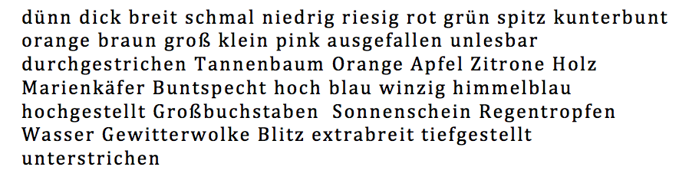

Schreibe hier:

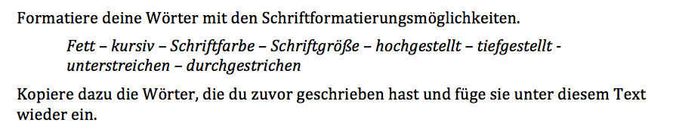

So könnten deine Wörter aussehen:

